X = 0, XX = 10
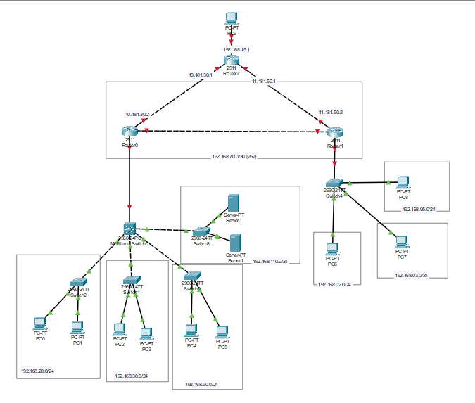
Рисунок 1. Общая топология
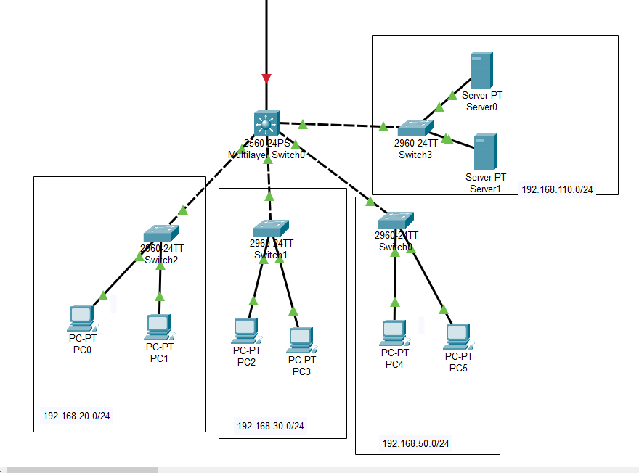
Рисунок 2. Левая часть

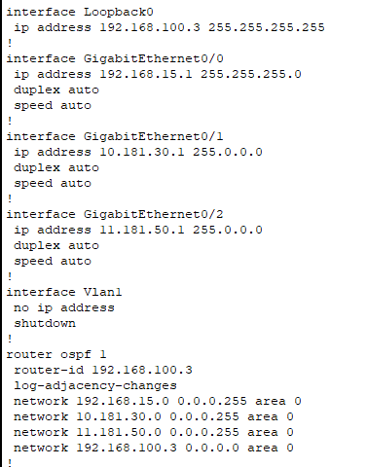
Рисунок 3. Show run Router2
Рисунок 3. Show ip ospf neighbor Router2
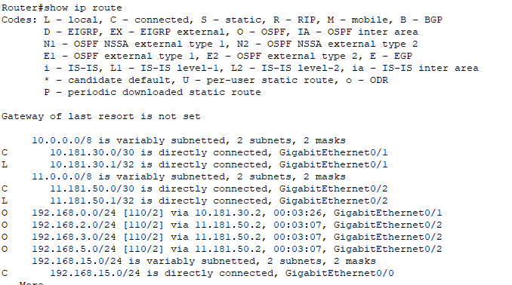
Рисунок 4. Show ip route Router2

